Załącznik do Uchwały Nr ………………..
Rady Powiatu Grójeckiego z dnia ……………

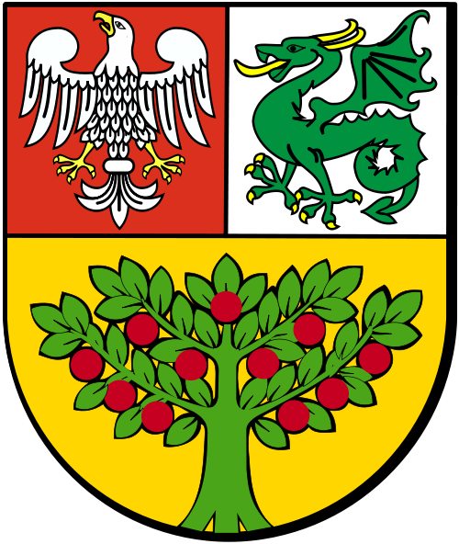

Sprawozdanie z realizacji Programu Współpracy Powiatu Grójeckiego z Organizacjami Pozarządowymi, Podmiotami Prowadzącymi Działalność Pożytku Publicznego oraz Kołami Gospodyń Wiejskich
za 2022 rok

- WSTĘP

Ustawa z dnia 24 kwietnia 2003 r. o działalności pożytku publicznego i wolontariacie (Dz.U.2023.571 t.j.) określa, że organ stanowiący jednostki samorządu terytorialnego uchwala roczny program współpracy z organizacjami pozarządowymi oraz innymi podmiotami wymienionymi w ustawie.
Na tej podstawie Rada Powiatu Grójeckiego Uchwałą nr XLV/283/2021
z dnia 16 grudnia 2021r. przyjęła „Program Współpracy Powiatu Grójeckiego
z Organizacjami Pozarządowymi, Podmiotami Prowadzącymi Działalność Pożytku Publicznego oraz Kołami Gospodyń Wiejskich na 2022

- FORMY WSPÓŁPRACY

Współpraca Powiatu Grójeckiego z organizacjami pozarządowymi oraz innymi podmiotami prowadzącymi działalność pożytku publicznego oraz Kołami Gospodyń Wiejskich w roku sprawozdawczym obejmowała zarówno finansową, jak i pozafinansową formę współpracy.

Współpraca dotyczyła w szczególności:
- prowadzenia rejestru organizacji pozarządowych powiatu grójeckiego (Stowarzyszenia Zwykłe, Kluby Sportowe, Uczniowskie Kluby Sportowe);
- udzielania porad i prowadzenie konsultacji z organizacjami w zakresie ich działalności statutowej (zakładanie stowarzyszeń, przygotowywanie statutów i innych dokumentów);
- obejmowania honorowym patronatem Starosty Grójeckiego inicjatyw realizowanych przez organizacje pozarządowe i inne podmioty;
- wsparcia finansowego udzielonego przez Zarząd Powiatu dla inicjatyw realizowanych przez organizacje pozarządowe oraz inne podmioty;
- uchwalenia Programu współpracy powiatu grójeckiego z organizacjami pozarządowymi, podmiotami prowadzącymi działalność pożytku publicznego oraz kołami gospodyń wiejskich na rok 2022;
- wspierania i współorganizowania wspólnych przedsięwzięć, imprez skierowanych do mieszkańców powiatu, których celem jest promocja turystyki, kultury oraz rozwój gospodarczy powiatu grójeckiego (Światowy Dzień Jabłka, Festiwal Owoców
w Jasieńcu, Mazowiecki Festiwal KGW – Zdrowo na Ludowo, Dożynki Powiatu Grójeckiego);
- wspierania inicjatyw pozarządowych poprzez udzielanie wsparcia lokalowego, organizacyjnego i merytorycznego oraz promocję wydarzeń;
- współpracy z mediami - rozpowszechniania informacji dot. projektów realizowanych przez organizacje pozarządowe.

Na realizację zadań przewidzianych w ramach programu współpracy
z organizacjami pozarządowymi w 2022 przeznaczono z budżetu powiatu kwotę
106 055,00 zł. W roku 2022 zorganizowany został konkurs dla organizacji pozarządowych.
W ramach konkursu wybrano 27 ofert – na łączną kwotę 106 055,00 zł.
Wsparcie finansowe udzielane było również bezpośrednio przez Zarząd Powiatu na podstawie składanych wniosków przez organizacje pozarządowe i inne podmioty. Wnioski składane były do Biura Promocji, które po weryfikacji były kierowane na posiedzenie Zarządu. W roku 2022 złożono 36 wnioski o dofinansowanie imprez i przedsięwzięć. Pozytywnie rozpatrzono 29 wniosków. Zarząd łącznie udzielił wsparcia finansowego na kwotę: ok. 57 000 zł. Ponadto Starosta Grójecki przyznał 30 przedsięwzięciom Honorowy Patronat Starosty Grójeckiego.

- UCHWALENIE PROGRAMU WSPÓŁPRACY NA 2023 ROK

Informacja o konsultacjach w sprawie uchwalenia Programu Współpracy Powiatu Grójeckiego z organizacjami pozarządowymi, podmiotami prowadzącymi działalność pożytku publicznego oraz Kołami Gospodyń Wiejskich została opublikowana w Biuletynie Informacji Publicznej, na tablicy ogłoszeń w Starostwie Powiatowym w Grójcu oraz stronie www.grojec.pl. Propozycje i uwagi do programu można było składać na piśmie korzystając z formularza ankiety lub poprzez podanie swoich uwag w treści wiadomości przesłanej na adres mailowy Biura Promocji (promocja@grojec.pl). W wyznaczonym terminie nie zgłoszono żadnych wniosków/uwag/propozycji zapisów.
W związku z powyższym, bazując na obowiązującym programie współpracy na rok 2022, opracowano wstępną wersję projektu rocznego programu, która następnie została przedyskutowana i dopracowana przez Biuro Promocji Powiatu, a potem przekazana do zaopiniowania przez Radcę Prawnego.
Wypracowany dokument, po uzyskaniu akceptacji Zarządu Powiatu Grójeckiego, przedłożono Radzie Powiatu. Program Współpracy na rok 2023 przyjęto Uchwałą Rady Powiatu nr LXII/379/2022 z dnia 29 grudnia 2022 r.

- NIEODPŁATNA POMOC PRAWNA

Konkursu na prowadzenie Punktów Nieodpłatnej Pomocy na rok 2022 został rozstrzygnięty 24 listopada 2021 r., w wyniki czego wybrano dwie organizacje, Fundacja INSTYTUT SPRAW PUBLICZNYCH oraz Fundacja Rozwoju Świadomości Obywatelskiej EXPERTO PRO BONO, które poprowadziły 2 punkty.

W ramach prowadzonej pomocy w Powiecie funkcjonowały w 2022 roku 4 punkty pomocy prawnej:
Punkt nr 1 – Starostwo Powiatowe w Grójcu, ul. Piłsudskiego 59, 05-600 Grójec
Punkt nr 2 – ul. Mostowa 27, 05-640 Mogielnica.
W obu punktach w sumie udzielono 474 porad w 2022 r.
Dwa pierwsze punkty były obsługiwane przez adwokatów wybranych przez Okręgową Radę Adwokacką w Radomiu oraz radców prawnych wybranych przez Okręgową Izbę Radców Prawnych w Kielcach.

Punkt nr 3 – prowadzony był przez Fundację Instytut Spraw Publicznych z przeznaczeniem na świadczenie nieodpłatnego poradnictwa obywatelskiego, nieodpłatnej mediacji
i edukacji prawnej pod następującymi adresami:
- Pl. O. H. Koźmińskiego 1/2 , 26-420 Nowe Miasto czynny poniedziałek-wtorek
w godzinach 11:30-15:30
- Dworek przy ul. Długiej 3, 05-660 Warka czynny środa-piątek w godzinach 11:30-15:30.
W obu tych lokalizacjach udzielono 28 porad w 2022 r.

Punkt nr 4 - prowadzony był przez Fundację Rozwoju Świadomości Obywatelskiej EXPERTO PRO BONO z przeznaczeniem na nieodpłatną pomoc prawną, nieodpłatną mediację i edukację prawną pod następującymi adresami:
- Dworek przy ul. Długiej 3, 05-660 Warka czynny w okresach:
styczeń-maj, październik- grudzień od poniedziałku do wtorku w godzinach 15:30 - 19:30,
czerwiec-wrzesień od poniedziałku do wtorku w godzinach 8:30 - 12:30
- Pl. O. H. Koźmińskiego 1/2 , 26-420 Nowe Miasto nad Pilicą czynny środa i piątek w godzinach 7:30-11:30, czwartek 13:00-17:00
W obu tych lokalizacjach udzielono 58 porad w 2022 r.

W obu punktach (3 i 4) w sumie udzielono 86 porad w 2022 r.

Łącznie w 2022 r. udzielono 560 porad.

